Załącznik nr 1 do SIWZ
(pieczęć firmowa Wykonawcy )

SZCZEGÓŁOWY OPIS PRZEDMIOTU ZAMÓWIENIA
W niniejszym opisie przedmiotu zamówienia przedstawiono minimalne wymagania dotyczące wyposażenia pracowni, które muszą być spełnione. Wykonawcy mogą przedstawić oferty równoważne, jednakże proponowany przez wykonawcę sprzęt równoważny musi charakteryzować się takimi samymi parametrami funkcjonalno-użytkowymi jak produkty opisane poniżej lub je przewyższać. Obowiązkiem wykonawcy jest udowodnienie równoważności. W przypadku oferowania sprzętu równoważnego należy przedstawić dokładny opis wraz z nazwą handlową oraz nazwą producenta. Proponowany sprzęt musi spełniać wymagane parametry wymiarowe i techniczne podane w opisie poszczególnych pozycji sprzętu poniżej. Jakiekolwiek wskazane w opisie przedmiotu zamówienia, nazwy produktów lub ich producenci, a także szkice czy zdjęcia – mają na celu jedynie przybliżenie wymagań, których nie można było opisać przy pomocy dostatecznie dokładnych i zrozumiałych określeń. Zamawiający dopuszcza tolerancje wymiarów i parametrów w zakresie +/- 5% chyba, ze w treści opisu danej pozycji przedmiotu zamówienia, podany jest inny dopuszczalny zakres tolerancji.
Wykonawca zobowiązany jest do przedstawienia Zamawiającemu opisu technicznego i parametrów sprzętu, potwierdzających spełnianie warunków określonych w opisie przedmiotu zamówienia. W opisie należy wskazać / wyróżnić parametry określone w tabeli poniżej w celu łatwego sprawdzenia wymaganych parametrów. Wykonawca przed dostawą sprzętu zobowiązany jest uzyskać akceptację Zamawiającego dla wybranego sprzętu.
Wykonawca ma obowiązek na etapie dostaw umożliwić weryfikacje dostarczonego sprzętu i w przypadku stwierdzenia przez zamawiającego niezgodności z ofertą i/lub opisem przedmiotu zamówienia, zamawiający zastrzega sobie prawo wstrzymania dostawy danego sprzętu oraz nakazanie wykonawcy natychmiastowej jego wymiany na koszt i odpowiedzialność wykonawcy.

SZCZEGÓŁOWY OPIS PRZEDMIOTU ZAMÓWIENIA
L.p. | Nazwa | Minimalne wymagane parametry/dane techniczne/funkcje  Należy przedstawić sprzęt o równoważnych lub lepszych parametrach. | Liczba sztuk/  kompletów/ zestawów |  | Cena  jednostkowa  ( z VAT )  za 1 szt. w PLN | Wartość  całkowita  (z VAT ) PLN  (kol.4 x kol. 5)
1 | 2 | 3 | 4 |  | 5 | 6
16. | Regały - sala wykładowo-konferencyjna | Regał wykonany z płyty laminowanej odpornej na rysowania koloru olcha o grubości 16mm  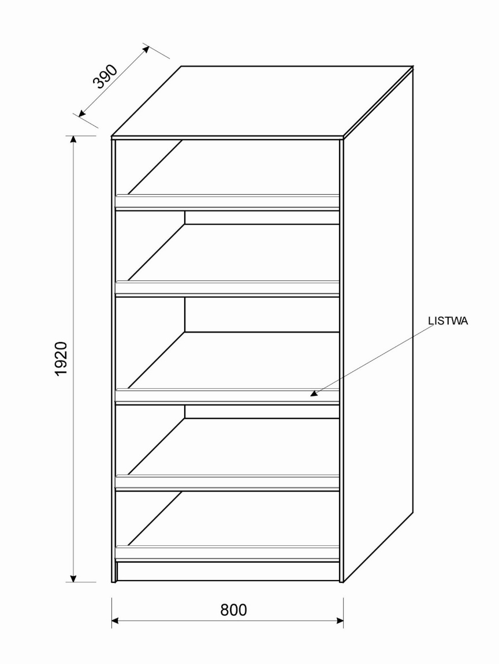 |  | 4 sztuki
Ad.16.
21. | Stoliki pod komputer - sala wykładowo-konferencyjna | 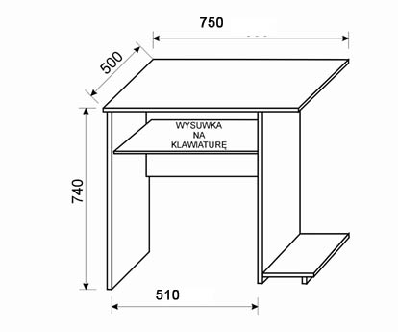  biurko wykonane z płyty laminowanej odpornej na rysowania koloru olcha o grubości 16mm. |  | 32 sztuki
Ad.21.
 |  | RAZEM WARTOŚĆ CAŁKOWITA Z VAT W PLN

